Yahudi Fısıh Bayramı-Pesah
İsa, Palm Pazar günü Kudüs'e gittiğinde, o ve öğrencileri Yahudilerin Fısıh Bayramı olan Pesah'ı kutlamak için yola çıkmışlardı. Pesah, Yahudilerin Fısıh Bayramı'dır ve İsrailoğullarının Mısır'da Firavun yönetimi altında köle oldukları zamanı hatırlatır.

Musa'nın hikayesi
İncil'in Eski Ahit'indeki Musa'nın ilk kitabında, İsrailoğullarının Mısır'a kabul edildiğini okuyabiliriz. Ancak yıllar sonra Mısır'da Firavun olarak seçilen kişi, orada çok fazla İsrailli olduğundan endişe etmeye başladı. Bu nedenle İsrailoğulları köleleştirildi ve Firavun, doğan tüm erkek çocukların öldürülmesini emretti. Musa'nın annesi, çocuğunun öldürülmesini istemiyordu. Bu nedenle onu bir sepete koydu ve sepeti Nil nehrinin üzerine koydu. Birinin onu bulacağını ve ona iyi bakacağını umuyordu. Musa'yı nehrin üzerindeki sepetin içinde bulan Firavun'un kızıydı. Musa'ya iyi baktı. Bu nedenle Musa, Firavun ailesinde büyüdü.
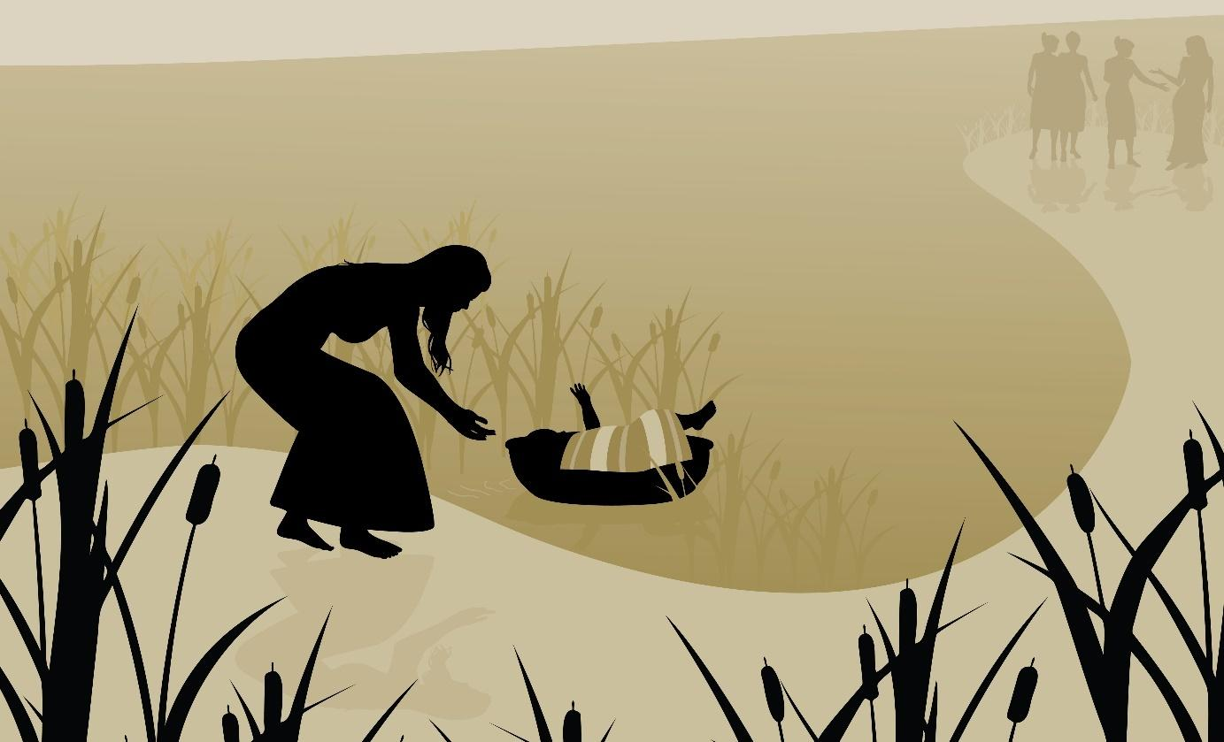
Musa sepete konulurken. illüstrasyon: Adobe Stock
Musa büyüdüğünde, Tanrı Musa'ya yanan bir çalının içinde göründü. Tanrı Mısır'daki kölelere yardım edeceğini ve Musa'nın gerçekten İsrailli olduğunu söyledi. Artık baba dediği adamın köleliği altında acı çekenler kendi halkıydı. Tanrı Musa'ya, Musa'nın Firavun'dan köleleri serbest bırakmasını istemesi gerektiğini söyledi. Musa, İsrailoğullarını Mısır'dan çıkarıp Kenan diyarı denen başka bir ülkeye götürecekti.

On bela ve ilk Fısıh
Musa, İsrailoğullarını serbest bırakması için Firavun'a gitti ama Firavun bunu reddetti. Sonra Tanrı Mısır'a veba, karanlık ve çekirge de dahil olmak üzere on bela gönderdi. Sonunda belaların en kötüsü geldi: Rab'bin bir meleği şehrin sokaklarında yürüdü ve her ailede ilk doğanları öldürdü.
İsrailoğulları daha önce Musa aracılığıyla Tanrı'dan bir uyarı almıştı. Bu nedenle, bir kuzu kesip kanını kapı sövelerine sürerek kendilerini ölüm meleğinden kurtaracaklardı. Melek, kapı direklerinde kan bulunan evlerin yanından geçti. Ama her eve girdi. Bu onuncu belayı durdurmak için Firavun, İsrailoğullarının Mısır'ı terk etmesine izin vermek zorunda kaldı. Yahudi Fısıh Bayramı'nın arka planını oluşturan bu olaydır.
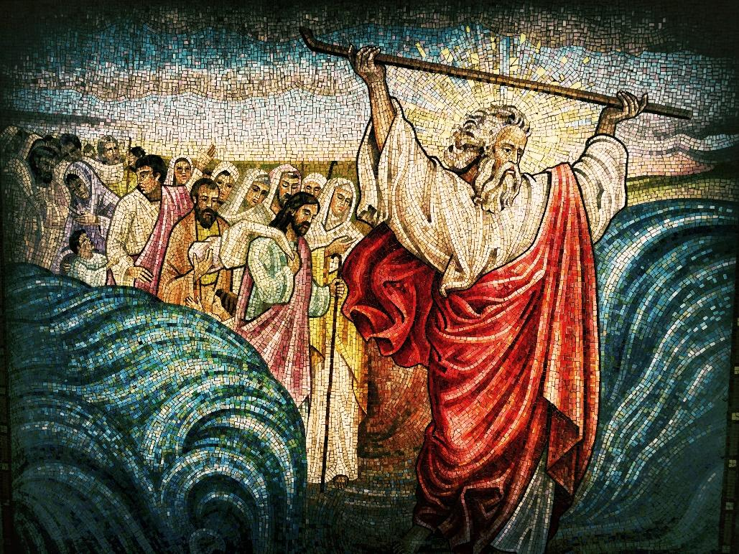
Mısır'dan çıkış. İllüstrasyon: Adobe Stock

Yahudiler Fısıh Bayramı'nı nasıl kutlar?
Pesah'ın (Yahudi Fısıh Bayramı) ilk akşamında Yahudiler Seder yemeği adı verilen bir yemek yerler. Yemek, Yahudilere Mısır'dan çıkışı hatırlatmak içindir. Yemek, şarabın kutsanmasıyla başlar. Seder tabağı, özel anlamı ve anlamı olan çeşitli küçük tabaklardan oluşan bir tabaktır. Yemeğin başında Yahudiler Şabat mumu dedikleri bir mum yakarlar.

Seder yemeği
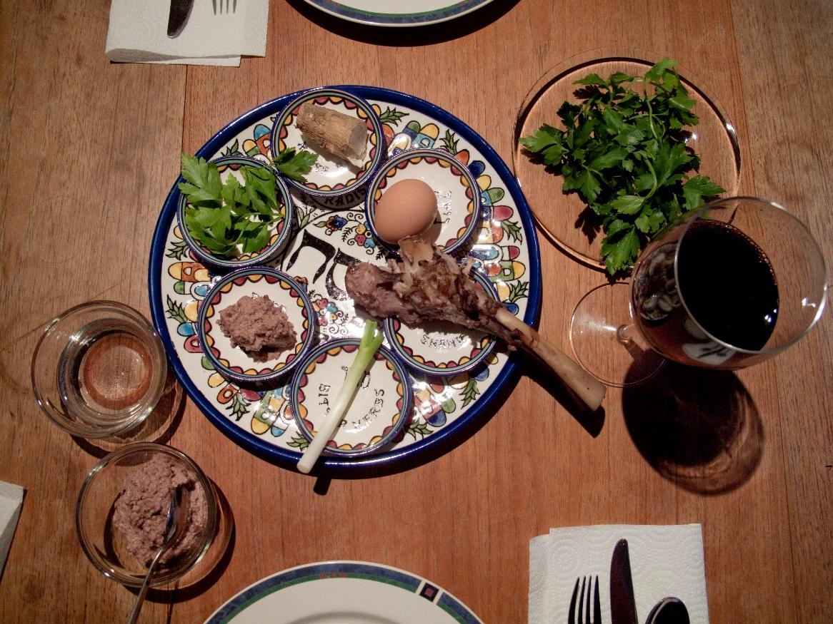
Foto: Pxhere, Robert Couse-Baker
- Matzah mayasız, yani kabarmamış ekmektir. Yassı bir ekmektir. Yahudiler Mısır'dan kaçmak zorunda kaldıklarında, pişirdikleri ekmeği mayalayacak zamanları olmamıştı.
- Charoset, elma, şarap ve fındık karışımıdır. Yahudilerin köle olarak Mısırlılar için inşa etmek zorunda kaldıklarında kullandıkları tuğla karışımını anımsatıyor.
- Zroah/Zeroa kuzu budu, tavuk kanadı veya tavuk gerdanıdır. Bu yemeğin, Çıkış Kitabı'na göre Yahudilerin Mısır'dan kaçışından hemen önce kesmeleri ve yemeleri gereken kurbanlık kuzunun bir sembolü olduğu sanılıyor.
- Chazeret Mısır'ın acı hatıralarını hatırlatan acı otlar veya marullardır..
- Beytzah, Pesah sunusuna ek olarak Tapınağa getirilen tatil sunusunu simgeleyen katı bir yumurtadır.
- Karpas, maydanozun tuzlu suya batırılmasıdır, su gözyaşlarına benzer. Bu, Yahudilerin Mısır'da köle olduklarında döktükleri gözyaşlarını hatırlatmalıdır.
- Tuzlu su, maydanoz ve yumurtaya batırılan Yahudilerin gözyaşlarını sembolize eder.
Seder akşamı için olayların sırası, Haggadah adlı bir kitapta yazılmıştır. Haggadah, diğer şeylerin yanı sıra Yahudilerin köleliği, Mısır'dan çıkışı, sederin nasıl yapılması gerektiğine dair hikayeler ve açıklamalar içerir.
Seder yemeğinin kutlanması hem kasvetli hem de neşelidir. Yahudiler Mısır'daki kötü günleri hatırlamalı, ama aynı zamanda kölelikten kurtulabildikleri için de sevinmeliler.

